EVALUACIÓN DIAGNÓSTICA
Pre Kínder- Kínder- 1° y 2° Básico

El desarrollo psicomotriz es el desarrollo cognitivo del niño. Se ve favorecido mediante las acciones motrices gracias a las fuentes de información perceptiva a partir de las cuales el niño conceptualiza nociones más o menos complejas.
Para Díaz (1999: 56) los patrones básicos de movimiento “son aquellas conductas y aprendizajes adquiridos por una persona, se caracterizan por su inespecificidad y porque no responden a los modelos concretos y conocidos de movimiento que caracterizan las actividades reguladas y estandarizadas”.
Patrones motores fundamentales:
Se da entre los 2 y 6 años y es un momento muy relevante para desarrollarlos durante este período de edad, ya que es la base para realizar y aprender habilidades deportivas en edades más avanzadas.
Según la ejecución de cada patrón, se agrupa en 3 etapas o estadios diferentes:
Etapa inicial: el estudiante realiza primeros intentos para alcanzar el patrón al ver que otra persona lo hace. El movimiento en esta etapa es muy imperfecto.
Etapa elemental: el estudiante mejora la coordinación y el desempeño del patrón, ya que adquiere más control de sus movimientos, aunque aun lo sigue realizando de manera regular.
Etapa madura: el estudiante hace la integración de todos los componentes del movimiento en una acción coordinada e intencionada, el movimiento en esta etapa ya esta perfeccionada y automatizada.
Los patrones de movimiento fundamentales que evaluaremos serán los siguientes:
- Salto en largo
- Carrera
- Lanzamiento por encima del hombro.

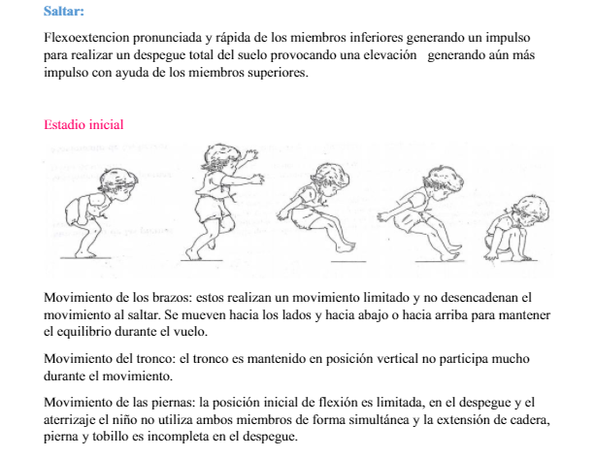

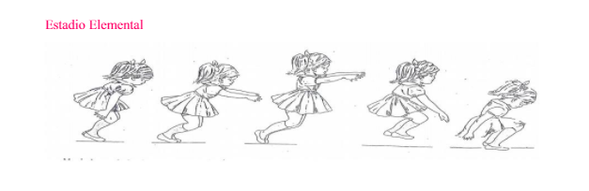

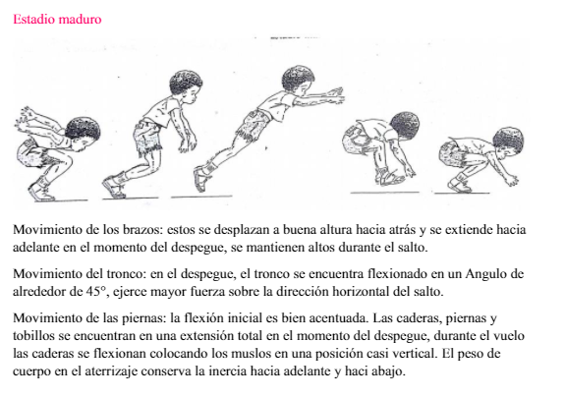
INSTRUCCIONES GENERALES:
Para realizar esta ejecución se debe buscar una superficie plana donde saltar (superficie lisa o sobre una alfombra o césped) con un espacio aproximado de 2 metros o más si es posible. El niño debe saltar desde una posición estática y dar la siguiente instrucción:
“cuando te diga que saltes, quiero que saltes con los dos pies, lo más lejos que puedas. ¿Listo? Salta.”

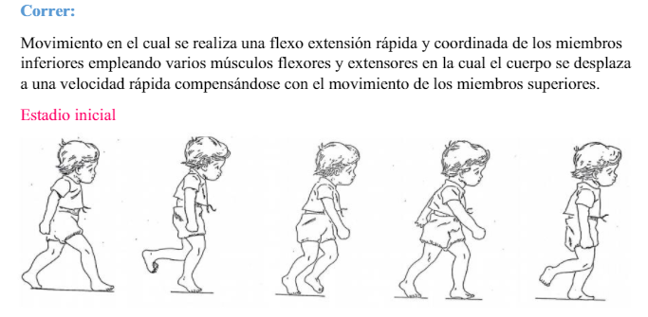

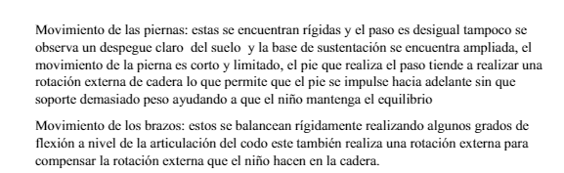
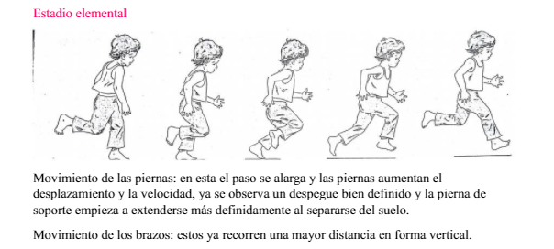

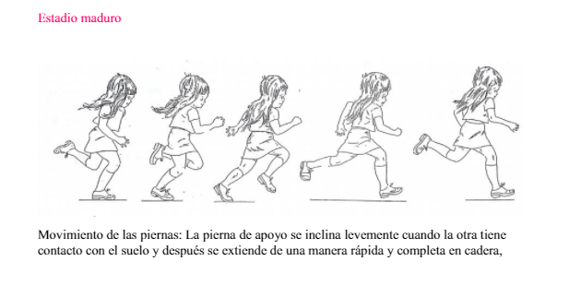
INSTRUCCIONES GENERALES:
Se debe contar con un espacio entre 5-6 metros de distancia desde el inicio hasta el fin del trayecto. La superficie debe ser plana y libre de obstáculos. Para facilitar el reconocimiento del recorrido se debe marcar el inicio y el final de éste con algún elemento que se pueda observar, ejemplo una botella o marca en el suelo.
Cuando este todo listo el estudiante se ubica en el inicio y se le da la siguiente instrucción:
“cuando yo diga ya, quiero que corras lo más rápido que puedas hasta esa marca en el suelo. ¿Listo? Ya!”.

LANZAMIENTO O ARROJAR
INICIAL:
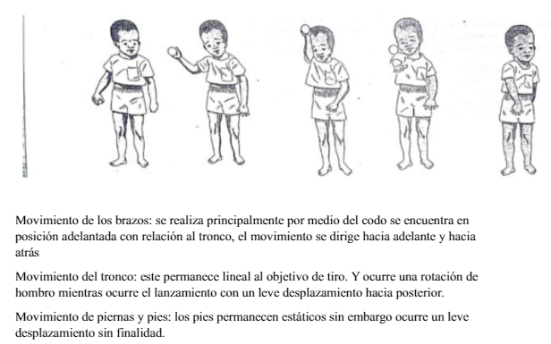
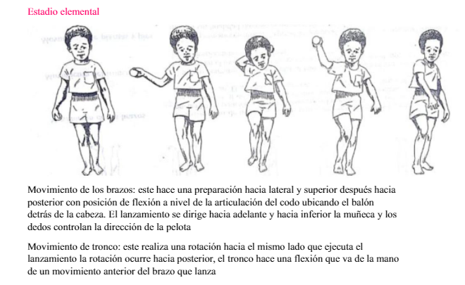

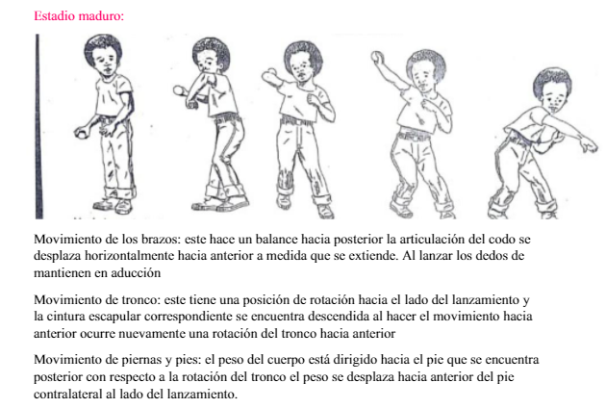

INSTRUCCIONES GENERALES:
Se debe realizar en un espacio amplio o al aire libre. En una plaza cercana o dentro del patio donde el estudiante no se sienta limitado por realizar el lanzamiento.
La pelota que se lance debe ser de trapo, pelota de tenis o una pelota hecha de papel. Se recomienda que esta pelota caiga fácilmente en la palma de la mano (se puede usar de referencia una pelota de tenis). La instrucción que se debe dar al niño/a al momento de ejecutar el lanzamiento es el siguiente:
“cuando te avise, quiero que tires esa pelota lo más lejos que puedas. ¿Listo? Tira!”.

